生物化學初探 課程學習成果
阿斯匹靈合成

國立臺東高中 李詠桀
授課老師 張志豪

目錄
壹、 授課內容 2
貳、 心得 2
參、 目的 2
肆、 器材 3
伍、 方法 3
陸、 結果 4
柒、 問題與討論 5

授課內容
在本學期生化初探課程中，主題為「阿斯匹靈合成」。內容包括依照教材中準備與操作步驟撰寫預報來熟悉實驗用藥品與實驗流程，並透過實際操作，合成出成品並將其純化。過程中，學習到了多種實驗器材使用方式，並熟悉化學劑量計算。最後，每位學生需完成一份實驗結報，除了計算理論產量，還需寫下從中所遇到問題與解決方法。

心得
這次實驗做了阿斯匹靈合成與純化，在實驗過程中遇到問題，包括粗產物長時間暴露在潮濕環境中而水解變色、純化不正確導致產物中含有柳酸、第二次合成時發生乙醯氯氣化。
除了學習基礎實驗器材操作，如抽氣過濾原理與使用、加熱版使用與藥品櫃分類，還有實驗失敗後處理方法。下次再做時，會事先把流程看熟，注意加熱時間，並多次進行純化，確保反應完整。
本次實驗未測量實際產量，無法計算產率，因為此次實驗除了檢測純化乾淨程度，產率也為主要實驗結果，同時也未撰寫實驗筆記，導致資料缺失，此為實驗嚴重疏失，下次會改進。
本次實驗中，使用了酸鹼萃取純化，搜尋後最佳純化方法其實是重結晶法，因為阿斯匹靈在冷水中溶解度低，熱水中溶解度高，可以藉溫度差使其重新結晶，去除雜質。生活中也有樣品是使用酸鹼萃取，如：咖啡因萃取，然而更常用的純化方式是超臨界二氧化碳萃取法，因為在超臨界狀態下，二氧化碳有高擴散性與高溶解性，可以有效萃取咖啡因。這類方法可被稱為最佳萃取方法，關鍵是物理性質（如溶解度、極性）能與溶劑配合。
以後做實驗時，會先確認樣品之物理性質與化學性質，而非一味套用課程標準程序，以提高實驗成功率。

目的
- 利用柳酸與乙醯氯製備阿斯匹靈。
- 對粗產物進行中和、過濾與再結晶。
- 檢測產物是否含有未反應之柳酸。
- 計算理論產量。

器材
表一、實驗藥品及用途
藥品名稱 | 使用量 | 用途
柳酸 | 2克 | 反應物
乙醯氯 | 6.0毫升 | 反應物
濃硫酸（18M） | 2滴 | 催化劑
飽和碳酸氫鈉溶液 | 約100毫升 | 溶解阿斯匹靈乙去除雜質
濃鹽酸（3M） | 5.0毫升 | 析出阿斯匹靈
酒精（95%） | 3.0毫升 | 溶解產物以進行測定
氯化鐵（III）溶液 | 3.0毫升 | 檢驗未反應之柳酸
丙酮、蒸餾水、冰塊 | 適量 | 洗滌、冷卻
表二、實驗器材及用途
器材 | 使用量 | 用途
玻璃棒 | 一個 | 攪拌
燒杯、錐形瓶 | 各兩個 | 反應位置
滴管、量筒 | 各三個 | 量取藥品
抽氣過濾裝置 | 一組 | 過濾
加熱板 | 一個 | 加熱

方法
- 製備阿斯匹靈
- 將2克柳酸、6.0毫升乙醯氯、2滴濃硫酸加入50毫升錐形瓶中。
- 將錐形瓶隔水加熱（使用加熱板），不斷攪拌10分鐘直到完全溶解。
- 移去熱源，滴入2毫升蒸餾水，分解過量乙醯氯。
- 將錐形瓶冷卻到室溫後再置入冰水浴，加入20毫升蒸餾水，攪拌至白色沉澱析出。
- 以減壓裝置過濾，獲得阿斯匹靈粗產物。
- 阿斯匹靈純化
- 將粗產物放入100毫升燒杯中，加入飽和碳酸氫鈉溶液直到不再冒泡為止，期間須持續攪拌。
- 將此溶液重力過濾，收集濾液於100毫升錐形瓶中。用冰水潤洗燒杯後將洗液加入錐形瓶。
- 取 3.0 M 濃鹽酸 5.0 毫升，慢慢加入裝有濾液的錐形瓶中，徐徐攪拌，直至沉澱物析出。將錐形瓶置於冰水浴中，冷卻數分鐘使沉澱完全。

- 以減壓抽濾裝置過濾，並用抽濾瓶中濾液將附著在錐形瓶壁上之固體沖洗至漏斗中，再以少許冰水沖洗沉澱物，並儘量將水分抽乾。
- 將沉澱物移至錶玻璃上，放入烘箱中烘乾。
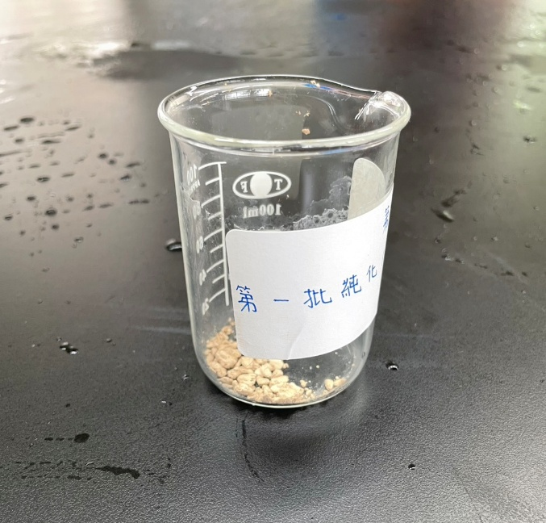
圖二、第一批純化之阿斯匹靈
- 阿斯匹靈性質檢驗
- 取試管 3 支，並以標籤分別標示 1～3 號，將約 0.05 克柳酸、實驗一所得粗產物及實驗二所得純化產物分別加入試管中。
- 再於 1 ∼ 3 號試管中分別加入 1 毫升酒精及 1 滴氯化鐵溶液。
- 搖晃各試管使溶液混合均勻，觀察各溶液顏色變化。

結果
- 理論產量
- 阿斯匹靈反應式
柳酸+乙醯氯 -> 乙醯柳酸(阿斯匹靈) + 鹽酸
$$C₇H₆O₃ + CH₃COCl → C₉H₈O₄ + HCl$$

表三、反應物與生成物莫爾質量
柳酸 | 138 g/mol
乙醯氯 | 78.50 g/mol
阿斯匹靈 | 180 g/mol
- 所使用藥劑量
2克柳酸、6.0毫升乙醯氯，乙醯氯密度約為1.1 g/ml，質量為6.6克。
- 計算理論產量
柳酸為限量試劑，故阿斯匹靈產量為1.8g。
- 性質鑑定
使用氯化鐵溶液進行檢測後，溶液變色明顯，與柳酸加入氯化鐵後顏色相近，表示純化並未完全。

問題與討論
- 阿斯匹靈變色
阿斯匹靈粗產物放在烘箱三周後才實驗，取出時已經變色成紫色。
- 分析
阿斯匹靈密封不完全，碰到水氣水解成柳酸和醋酸，又與鐵離子反應成紫色。
- 改進
本次實驗是使用密封袋套住燒杯以隔絕水氣，應用其他方法，如：抽真空進行密封，並確認烘箱狀況。
- 純化失敗
第一批純化後產物滴入氯化鐵溶液後呈現紫色，表示純化失敗。
- 分析
純化次數不足，經過多次純化可以進一步排除柳酸殘留物。同時純化方法也不完全正確，無法完全純化阿斯匹靈。
- 改進
進行更多次純化，並且更改純化方法。經查詢，重結晶法為最佳純化方式，可試著使用。
- 乙醯氯氣化
在第二次進行合成時，隔水加熱溫度調到70°C，實際產量大於理論產量。
- 分析
經檢測，粗產物內含有柳酸，推測隔水加熱溫度太高，導致乙醯氯沸騰氣化，而柳酸未完全合成。

- 改進
查詢後得知乙醯氯沸點約為51°C，溫度高達70°C確實會將乙醯氯蒸發，下次會將水溫設定到40到50°C，並使用溫度計監測水溫。
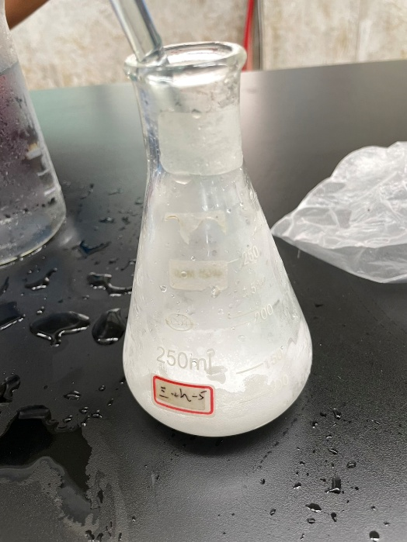
圖二、第二次合成粗產物
此為第二次實驗成品，發現有未反應之柳酸。

